Приложение 3
Т Е Х Н И Ч Е С К О Е З А Д А Н И Е
на оказание НИОКР

по теме: «Ликвидация заколонной циркуляции с использованием набухающих пакеров»

  - Заказчик: ПАО «Татнефть»
  - Описание:
- Объектами для применения технологии являются нагнетательные скважины ПАО «Татнефть» с выявленным по результатам геофизических исследований интервалом заколонной циркуляции.
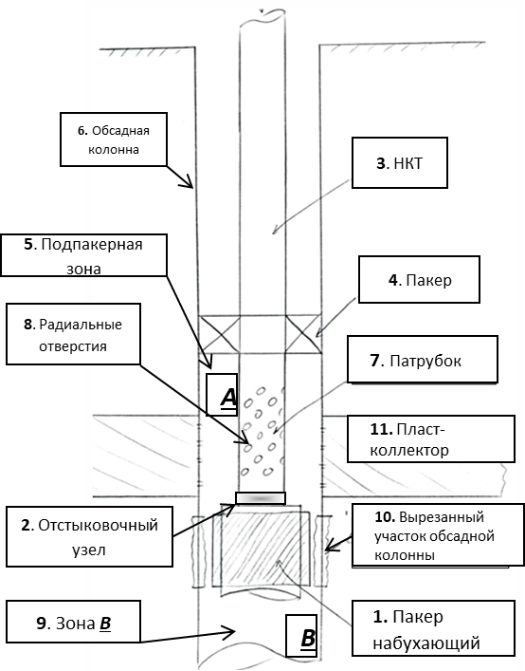
Рисунок 1. Схема ликвидации заколонной циркуляции с использованием пакера набухающего.

- Согласно требуемой технологии вырезается участок 10 обсадной колонны 6, после чего в скважину спускается следующая компоновка: набухающий пакер 1, отстыковочный узел 2, патрубок 7, НКТ 3 с пакером 4.
- Набухающий пакер 1 (с проходным сечением) должен быть установлен строго напротив вырезанного участка обсадной колонны 10. Затем скважину обвязывают и запускают в работу (под закачку) и эксплуатируют в обычном режиме. При эксплуатации скважины проводят ГИС (обеспечивается за счет проходного сечения пакера) на наличие сообщения подпакерной зоны 5 (зоны А) с зоной В (уточнить герметичность набухающего пакера 1). При необходимости после набухания пакера можно провести текущий ремонт скважин (ТРС) с подъемом подземного оборудования, отстыковав его ниже патрубка у отстыковочного узла.
- Набухающий элемент пакера достаточно плотно соприкасается с горной породой в интервале вырезанного участка обсадной колонны, поэтому ликвидация заколонной циркуляции в этом случае будет полностью обеспечена.
  - Основные задачи:
- Разработка/подбор рецептуры резиновой смеси, обладающей достаточной степенью набухания при взаимодействии с закачиваемой жидкостью;
- Изготовление опытного образца пакера с резиновыми элементами для стендовых испытаний;
- С учетом результатов стендовых испытаний – изготовление промышленного образца
- Испытание промышленного образца на нагнетательной скважине с выявленным интервалом заколонной циркуляции.
  - Основные требования к исполнителю:
- Экспертный опыт в разработке и подборе набухающих резиновых смесей для конкретных задач;
- Имеющиеся производственные мощности по изготовлению стенда и тестирования опытного образца.
  - Основные требования к продукту/услуге:
- Наружный диаметр пакера в начальном состоянии должен составлять 124 мм (для эксплуатационных колонн внешним диаметром 146 мм), 146 мм (для эксплуатационных колонн внешним диаметром 168 мм);
- Длина резинового элемента должна составлять 2 метра;
- Резиновая смесь - с использованием водопоглощающего полимера, минерализация воды (среда набухания) – 1,0 -1,18 г/см³.
  - Потребители результатов услуг:
- Управление по ремонту скважин и ПНП.
  - Ожидаемые результаты от использования результатов услуг:
- Повышение пластового давления по реагирующим скважинам не менее чем на 10 %;
- Повышение технологической успешности работ по ликвидации заколонной циркуляции;
- Отработка технологии для условий терригенных коллекторов;
- Получение дополнительной добычи нефти с среднесуточным приростом 3,25 т/сут;
- Подтверждение заявленных затрат на технологию.
  - Форма предоставления результатов услуг:
- Список потенциальных исполнителей НИОКР;
- Каталоги оборудования, услуг откликнувшихся потенциальных исполнителей;
- Предварительные технико-коммерческие предложения.
  - Сроки оказания услуг:
- 01.02.2023 – 15.02.2023.

